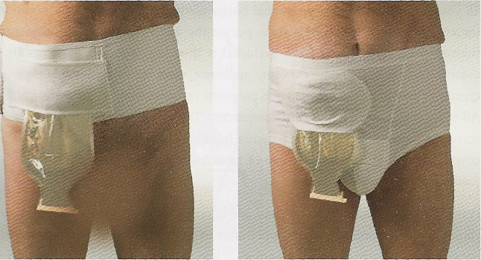

Правила использования бандажа
Бандаж надевается в положении лежа.
Бандаж надевается поверх калоприемника.
Вырезание отверстий в бандаже в проекции стомы абсолютно недопустимо.
На рисунке изображены готовые бандажи, но и на обычном эластичном послеоперационном бандаже можно сделать аналогичное щелевидное отверстие для мешка.

Послеоперационный бандаж - это не корсет. Одевается он в положении лежа, без особого натяжения, поэтому он не сдавливает брюшную стенку (и стому в том числе), а лишь поддерживает ее. В послеоперационном эластичном бандаже, после надевания, прорежьте щелевидное отверстие на уровне нижнего края пластины калоприемника, или на 3-4 см ниже ,так, чтобы через него можно было вытащить мешок на 1/3-1/2 его длины.

